## Kontrollfluss – EPK

##### Aufgabenstellung

Es wird noch einmal das im unten verlinkten Text beschriebene Handelsunternehmen betrachtet (In dem Text finden Sie auch Hinweise zu Möglichkeiten und Werkzeugen für die Modellierung).  
  
a) Modellieren Sie den im Text beschriebenen Ablauf der Auftragsbearbeitung mit Hilfe einer EPK. Modellieren Sie hierbei lediglich den Kontrollfluss und ordnen Sie die entsprechenden Elemente der Organisationssicht zu.   
  
b) Modellieren Sie den beschriebenen Ablauf zum Auslagern der Ware mit Hilfe einer EPK. Modellieren Sie hierbei den Kontrollfluss, ordnen Sie die entsprechenden Elemente der Organisationssicht sowie die verwendeten Anwendungssysteme hinzu, und modellieren Sie den Daten- und Dokumentenfluss.  
  
c) Erstellen Sie auf Grundlage Ihrer Prozessmodelle einen prozessorientierten Funktionsbaum für die Funktion »Auftragsbearbeitung«.  
  
d) In der obigen Beschreibung wurde folgender Fall nicht betrachtet: Wenn nur sehr wenige Stücke eines Produktes auf Lager sind, so kann es dadurch, dass ein Produkt bei der Prüfung als fehlerhaft erkannt wurde und aussortiert werden muss, dazu kommen, dass die Lagermenge nicht reicht, um den Auftrag auszuführen. Dann ist ebenfalls eine Nachbestellung erforderlich. Ändern Sie Ihre EPKs so, dass dieser Fall ebenfalls mit abgedeckt wird.

1. EPK Auftragsbearbeitung (Kontrollfluss und Organisations-Elemente):

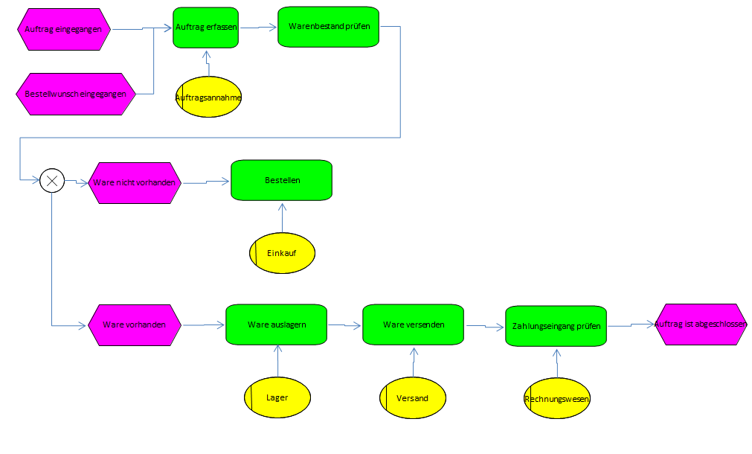

1. EPK Auslagern (incl. Anwendungssysteme, Daten- und Dokumentenfluss):

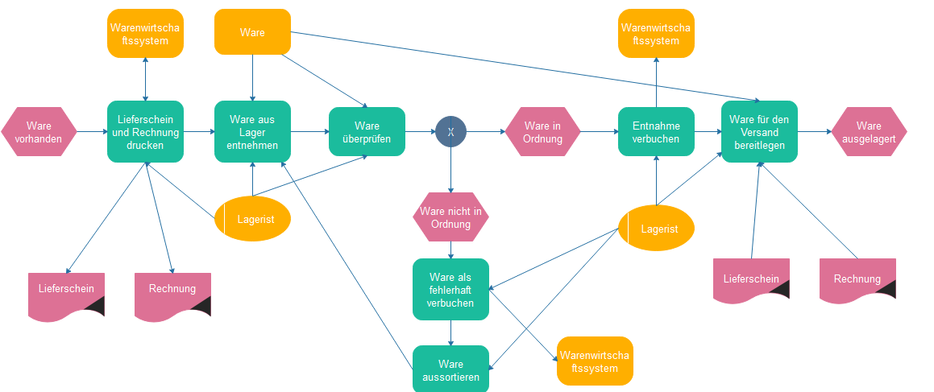

1. Prozessorientierter Funktionsbaum für die Funktion „Auftragsbearbeitung“:

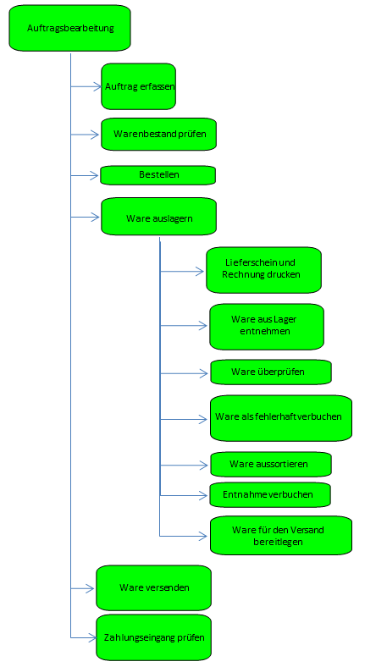

1. Geänderte EPK:

